**ХҮНС, ХӨДӨӨ АЖ АХУЙН САЛБАРЫН ХҮРЭЭНД:**

**МАЛЫН ЭЗЭН-ҮЙЛДВЭРИЙН ЭЗЭН ТӨСЛИЙГ ХЭРЭГЖҮҮЛЭН АЖИЛЛАЖ БАЙНА.**

Орон нутагт малын гаралтай түүхий эд боловсруулах үйлдвэр байгуулах, хөдөөгийн хүн амын амьжиргааг сайжруулж, хүнсний аюулгүй байдлыг ханган тогтвортой ажлын байрыг нэмэгдүүлж, иргэдийн орлогыг бодитойгоор дээшлүүлэх зорилгоор “Малын эзэн-үйлдвэрийн эзэн” төслийг Засгийн газрын үйл ажиллагааны хөтөлбөрт тусган, ТЭЗҮ-г улсын төсвийн **1,5 тэрбум** төгрөгөөр гүйцэтгүүлэхээр төрийн худалдан авах ажиллагааны газарт тендер зарлагдаад байгаа болно.

Тус ТЭЗҮ боловсруулагдснаар малын гаралтай түүхий эд боловсруулах, анхан шатны үйлдвэрлэлийг үйл ажиллагаа эхэлж, ажлын байр нэмэгдэх юм.

**"ГАЗАР ТАРИАЛАН, ЖИМС ЖИМСГЭНЭ" ТӨСӨЛ АРГА ХЭМЖЭЭГ ХЭРЭГЖҮҮЛЭН АЖИЛЛАЖ БАЙНА.**

Аймгийн газар тариаланг хөгжүүлэх 10 жилийн ТЭЗҮ боловсруулан мөрдөн ажиллаж, дараах ажлуудыг хийж гүйцэтгэсэн. Үүнд:

Дэлгэрийн Дагналтай,Тайшир сумын Шохойн булан, Баюуны булан, Шарга сумын 14-т, Урд Шарын ам, Дунд Шарын ам, Бигэр сумын 2 байшинт, Бургас,Мянгай, Цогт сумын Гэгээгийн голын ам, Эрдэнэ сумын Зармангийн хоолой, Бугат сумын Гаханч, Халиун сумын Намалзах, Дарив сумын Харган түрүү зэрэг 8 сумын 13 услалтын системийн зураг төсөв, ТЭЗҮ-ийг боловсруулсан.

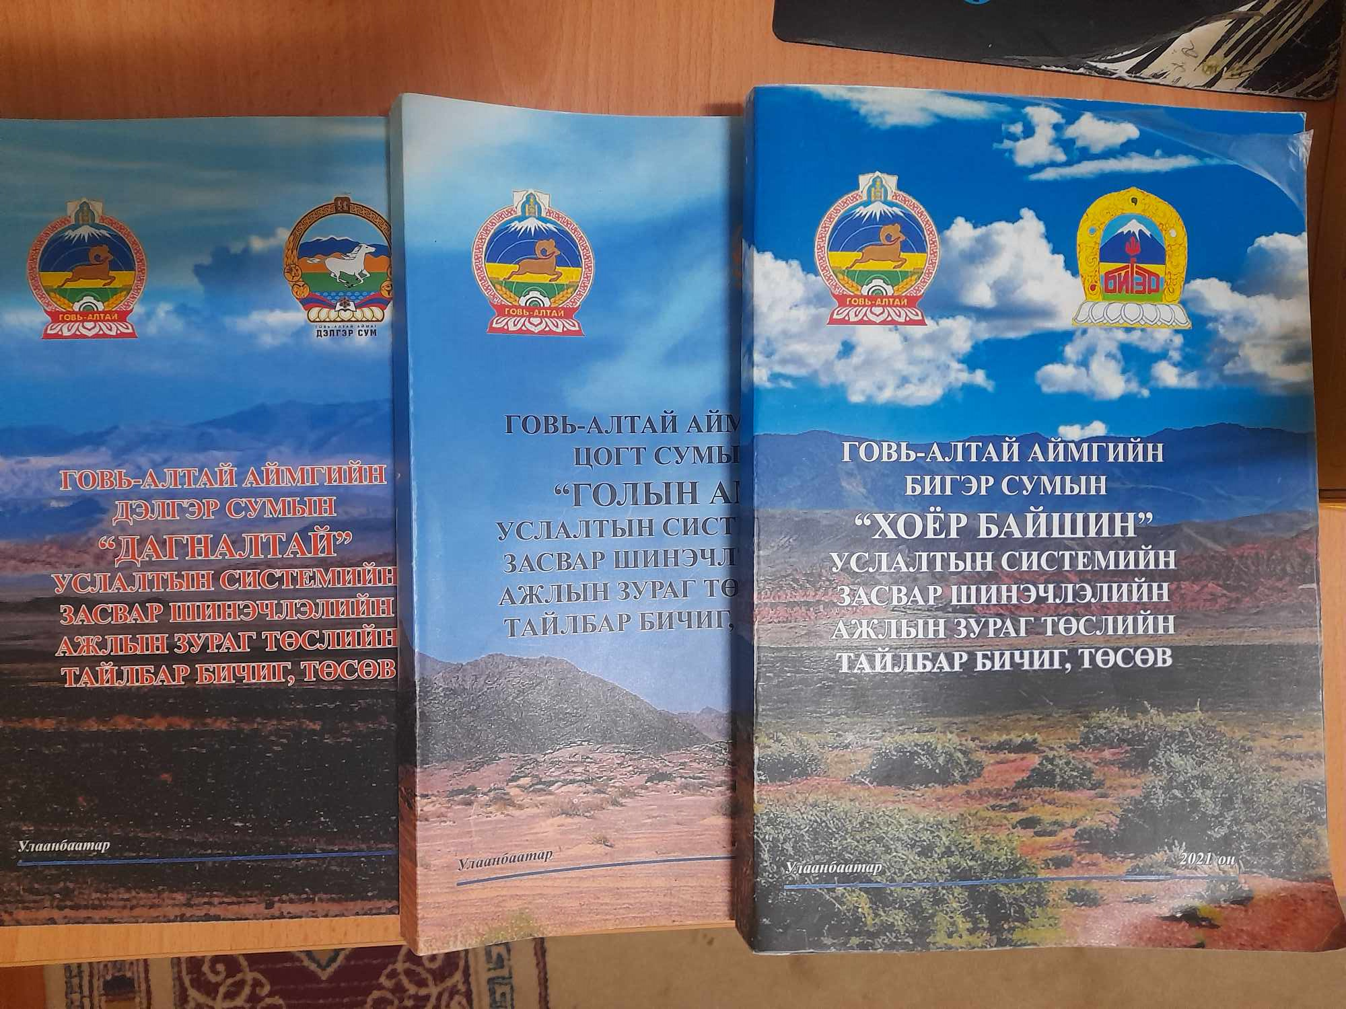

Олон улсын байгууллага, төсөл, хөтөлбөрт хандан услалтын системүүдийг барих ажлын санхүүгийн асуудлыг шийдвэрлэхээр ажиллаж байна.

Зураг төсвийг хийхэд нийтдээ 780 гаруй сая төгрөг зарцуулсан.

Эдгээр услалтын системийг шинээр барих, сэргээн засварласнаар нийтдээ 3229 га тариалангийн талбай ашиглалтад орох юм.

Одоо ашиглаж байгаа 17 услалтын системээс Дэлгэрийн Гуулин, Дагналтай, Шаргын 14-т, Бигэрийн Мянгай, Бор гол, Тайширын Хуримт зэрэг услалтын системүүдэд ОНХС-аас 240 гаруй сая төгрөгийн хөрөнгө оруулалтаар сэргээн засварлах ажлыг хийж гүйцэтгэсэн.

**Халиун сумын Ёлтон, Жаргалан сумын Цахирын услалтын системийг засварлах ажлыг эхлүүлсэн.**

"Хүнсний ногооны үйлдвэрлэл, усалгаатай ХАА" төслийн 4,2 тэрбум төгрөгийн санхүүжилтээр хийгдэж байгаа Жаргалан сумын Цахирын услалтын системийг шинээр барих гүйцэтгэгчээр "Алтайн үндэс" ХХК, Азийн хөгжлийн банкны 4,4 тэрбум төгрөгийн санхүүжилтээр Халиун сумын Елтонгийн услалтын системийг шинэчлэн засварлах ажлыг тус тус хийж гүйцэтгүүлсэн.

Тус услалтын системүүдийг ашиглалтад оруулснаар 150 га талбайд тэжээлийн ургамал тариалж 600 тн ургац хураан авсан байна.

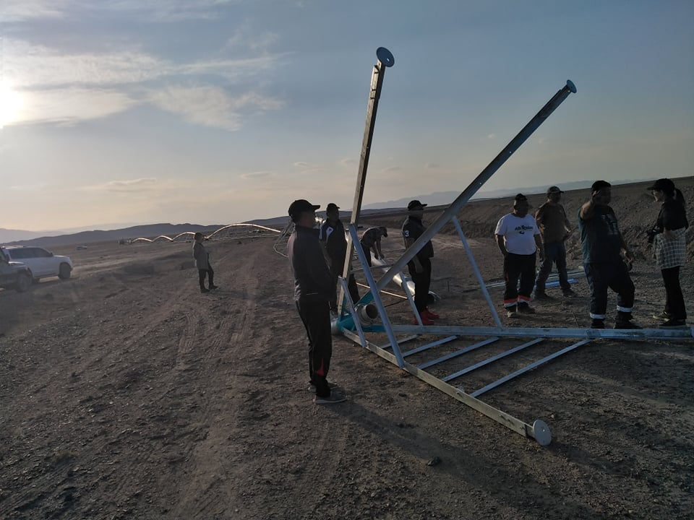 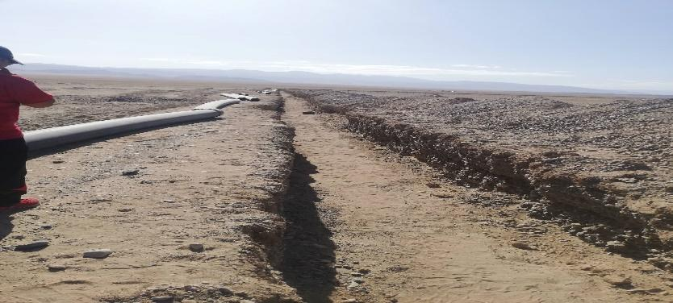

**Техник дундын үйлчилгээний төвийг байгуулахаар газар тариалангийн техник тоног төхөөрөмж худалдан авлаа.**

Газар тариалангийн үйлдвэрлэлийн бүтээмжийг нэмэгдүүлэх, хөдөлмөр хөнгөвчлөх, агро технологийг мөрдөх зорилгоор ХААДС-аас урьдчилгаа 505 сая төгрөгийг төлж, 122 морины хүчин чадалтай трактор 1 ш, 82 морины хүчин чадалтай трактор 3 ш, 32 морины хүчин чадалтай трактор 3 ш, эдгээр тракторын агергатууд 10 төрлийн 17 ширхэг, 3 чиргүүл, 1 мотоблокыг авч сум дундын техникийн үйлчилгээний парк байгуулан эхлэлийг тавьж ашиглаж байна.

**Тайшир, Бигэр сумд Агро инноваци сургалт судалгааны төвийг байгуулж талбайн усжуулалтын асуудлыг шийдвэрлэж, хүлэмжийн тариалалтыг нэмэгдүүллээ.**

Алтай, Жаргалан, Есөнбулаг сумдад 120 мкв 4 ширхэг зуны хүлэмж, Бигэр, Тайшир сумдад 300 м.кв 10 ширхэг хүлэмжийг нийлүүлэн “Агро Инноваци сургалт судалгаа”-ны төв, Агро Ойн аж ахуй байгууллаа.

Тайшир сумын “Агро инноваци сургалт судалгааны төв”-д 120 мкв бүхий 2 ширхэг зуны нийлэг хальсан хүлэмж “Агро инноваци сургалт судалгааны төв”-ийг өргөжүүлэхээр 400мкв бүхий өвлийн хүлэмжийг барьж ашиглалтад оруулсан.

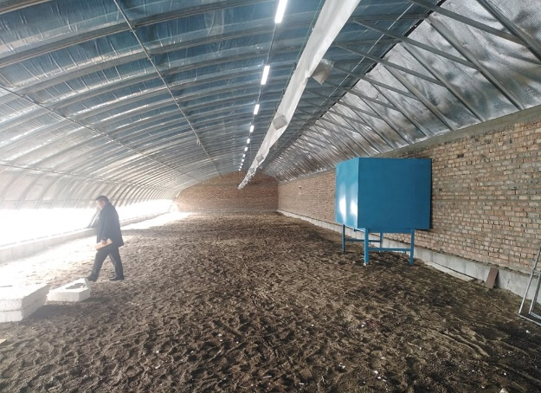 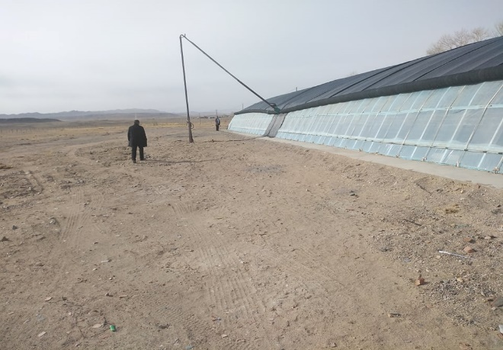

Мөн ОНХС-ийн 428.4 сая төгрөгөөр Цогт сумын Баянтоорой тосгон, Халиун сумын Намалзахад ил талбайн мод үржүүлгийн болон говийн ховор ургамлын үржүүлэгийн 2 төв шинээр байгуулагдаж мод үржүүлэг болон эмийн ургамал тариалан арчилгаа тордолтыг хийсэн.

Есөнбулаг сумын Естийн аманд 300 мкв бүхий 3 ширхэг зуны болон давхар нийлэг хальсан хүлэмж

Есөнбулаг сумын төвд 240 мкв 4 ширхэг зуны хүлэмжийг барьж ашиглалтад оруулсан байна.

2022 онд “Газар тариалан, жимс, жимсгэнэ” төслөөр ОНХС-аас 192.3 сая төгрөгөөр ил болон хүлэмжийн тариалалтыг дэмжихтэй холбогдуулан 1 га-д тариалалтын төсөл ирүүлэх албан тоотыг сумдад албан бичгээр хүргэж ажиллалаа.

**Жимс, жимсгэнийн тариалалтыг нэмэгдүүллээ.**

2021 онд жимсний 49224 суулгац, хамгаалалтын 11710 ш суулгац, 2022 онд жимсний 12535 ш суулгац, 2023 онд жимсний 9800 ш суулгац, хамгаалалтын 3000 ш 2024 онд жимсний 600ш суулгац, хамгаалалтын 4520 ширхэг суулгац нийт 91389 ширхэг жимсний болон хамгаалалтын мод тариалсан.

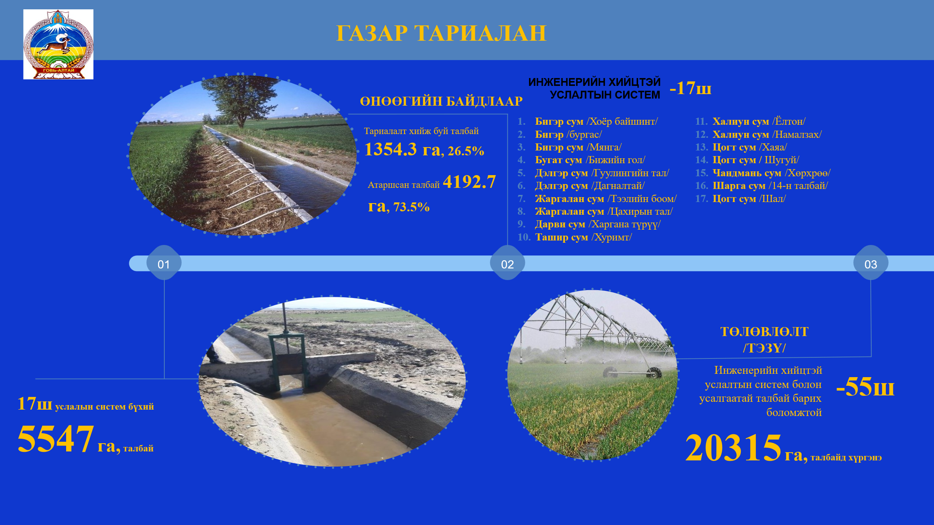

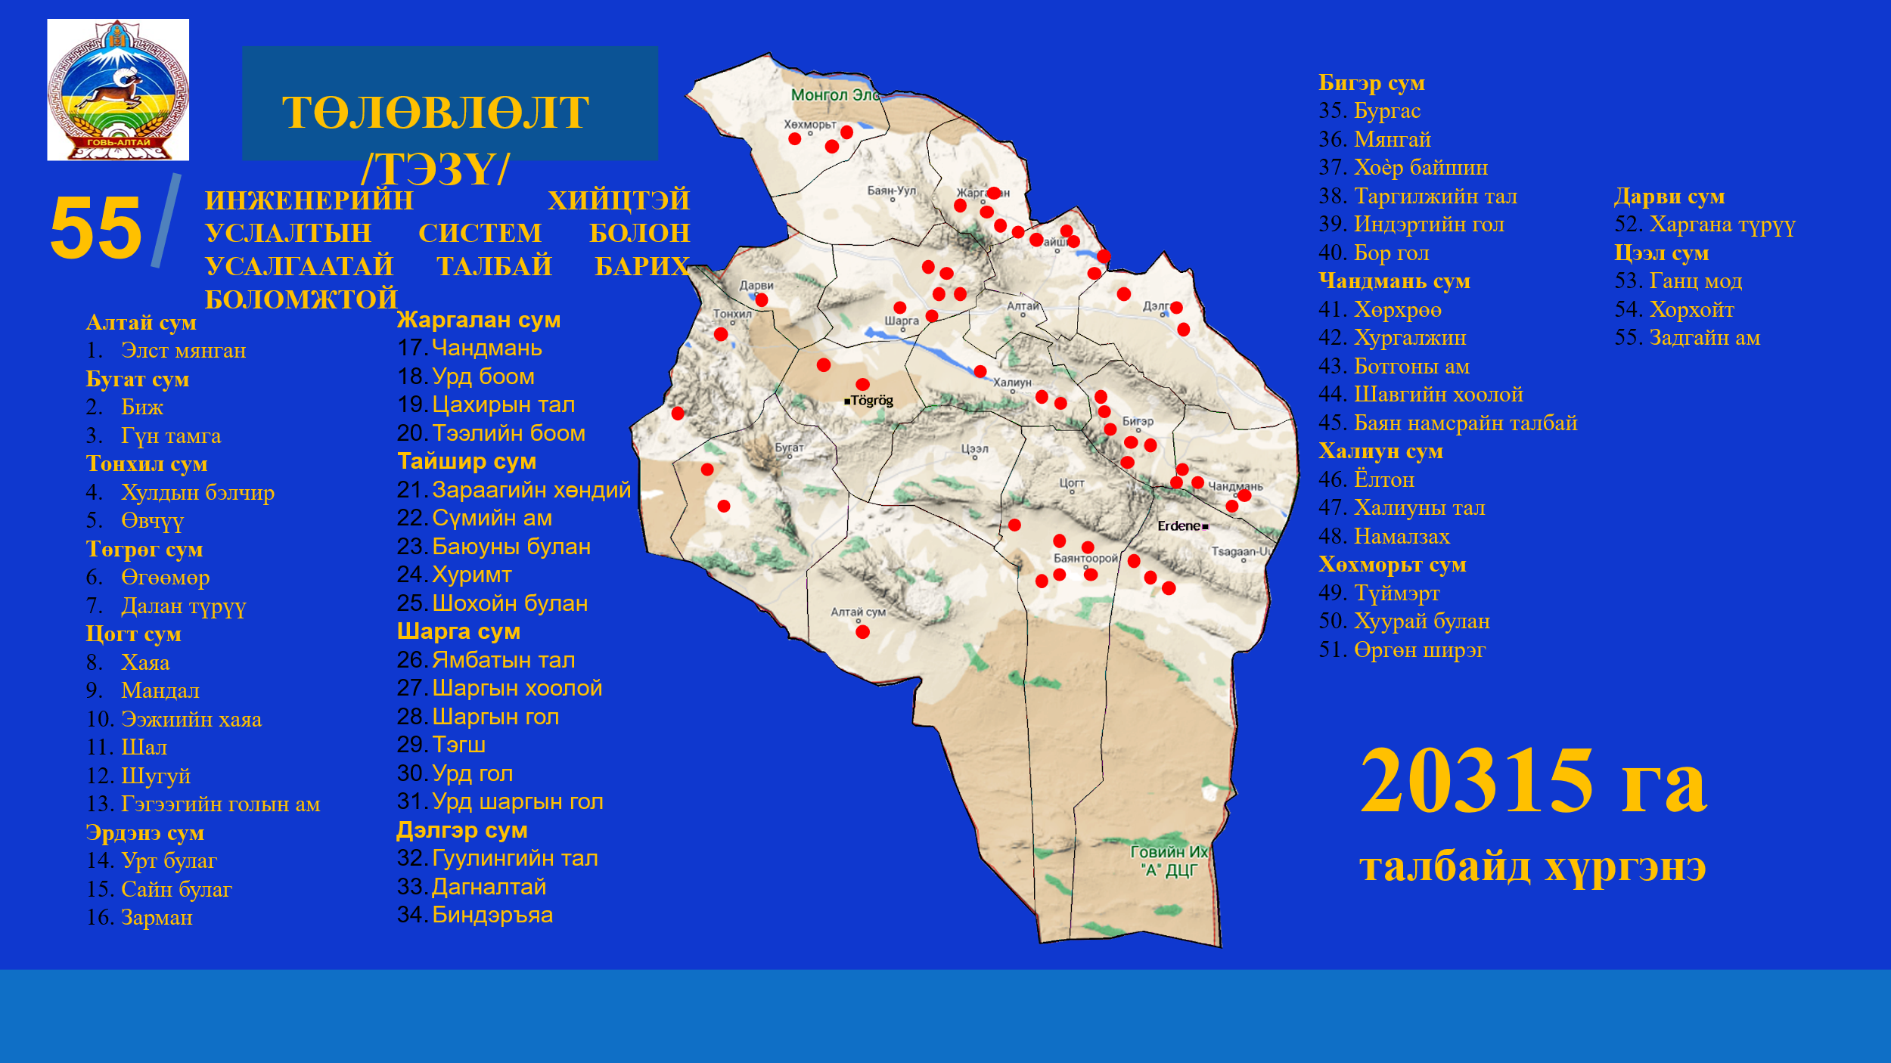

**УЛСЫН ТӨСВӨӨС 33 ЦЭГТ , ОРОН НУТГИЙН ХӨГЖЛИЙН САНГИЙН ХӨРӨНГӨӨР 72 ЦЭГТ УСТ ЦЭГИЙГ ТОГТООЛОО.**

Улсын төсвийн 45.0 сая төгрөгийн санхүүжилтээр Баян-Уул, Бугат, Дарив, Тонхил, Хөхморьт, Шарга сумдад нийт 33 цэг байршилд газрын доорх уст цэгийн хайгуул хийх ажлыг “Ус-Амьдрал” ХХК-аар гүйцэтүүллээ.

Орон нутгийн төсвийн 198.0 сая төгрөгийн санхүүжилтээр 18 сумд нийт 72 цэг байршилд уст цэг тогтоох ажлыг “Гранд холдинг” ХХК-аар гүйцэтгүүллээ.

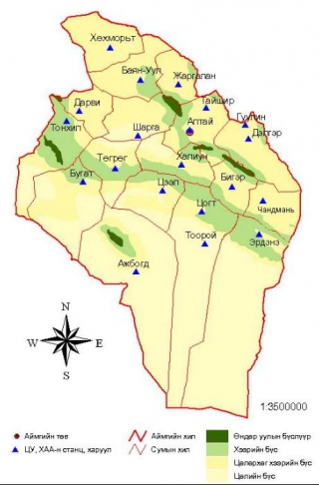

Аймгийн хэмжээнд нийт уст цэг 1868 байна. Үүнээс инженерийн хийцтэй худаг 506, энгийн уурхайн худаг 1362 байна.

---оОо---